# 第一章 激发记忆的潜能

最强大脑中的那些记忆天才民并非天生，他们只不过是掌握了全脑记忆法，并且通过训练激发出了无穷的潜能。

## 第一节 记忆原来是这么回事

“记忆”由“记”和“忆”组成，“记”就是将我们通过眼睛、耳朵等感观接收到的信息储存在我们的大脑里，“忆”就是在需要的时候将它们提取出来。

按照记忆的内容，记忆大致可以分为五类：

1. 形式记忆：对于风景、建筑、画作等形象的记忆都属于形象记忆。
2. 情境记忆：对亲身经历过的，有时间、地点、人物和情节的事件的记忆叫做情境记忆。
3. 语义记忆：也叫词语、逻辑记忆，是用词语概括的各种知识的记忆，一般是比较抽象而概括的，我们在学校里学习的各门科目都以语义记忆为主。
4. 情绪记忆：人在生活中产生的愉快、悲伤、绝望等情绪的记忆，情绪记忆比其它记忆保持的时间更持久，甚至会终生不忘。情境记忆的印象之所以深刻，也常是因为伴随着情绪记忆。
5. 动作记忆：对于身体的运动状态的记忆，比如舞蹈、武术、骑车、打乒乓球等动作的记忆。

这5种记忆，对于不同的人存在着不同的差异，无法比较哪些是“好的”或者“差的”记忆力。

## 第二节 最佳记忆这样来判定

1. 敏捷性：是指在一定时间内所记住的对象的数量多，也就是记得快。
2. 牢固性：也称为记忆的持久性，就是指长久不是易忘。
3. 准确性：是指回忆或者辨认识记材料时，能忠实地保持原来的面貌，没有歪曲、遗漏、增添和臆想。
4. 备用性：是指随时都能迅速地提取记忆中贮存的知识，包括在紧张情绪和疲劳状态下也能迅速地提取过去记住的知识。

记忆的3个阶段：

1. 瞬时记忆：是指外界刺激以极短的时间一次呈现后，信息在感觉通道内迅速被登记并保留一瞬间的记忆，一般为几秒钟
2. 短时记忆：是指外界刺激以极短的时间一次呈现后，保持时间在1分钟以内的记忆
3. 长时记忆：是指外界刺激以极短的时间一次呈现后，保持时间在1分钟以上的记忆

瞬间记忆一般通过视觉和听觉等感官，当我们反复重复时，瞬间记忆可以进入短时记忆。如想记住别人的电话号码时不停的重复念，直到写在纸上，因为瞬间记忆有时短至1秒，只有重复刺激，大脑才会留下痕迹。

而想要把短时记忆转化为长时记忆，则需要运行记忆法对材料进行加工。

## 第三节 你的记忆力能够得几分

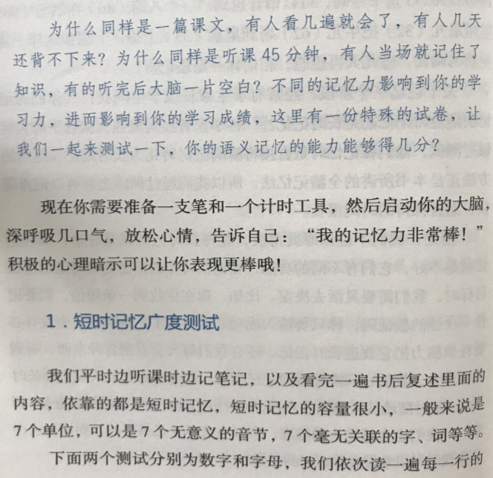

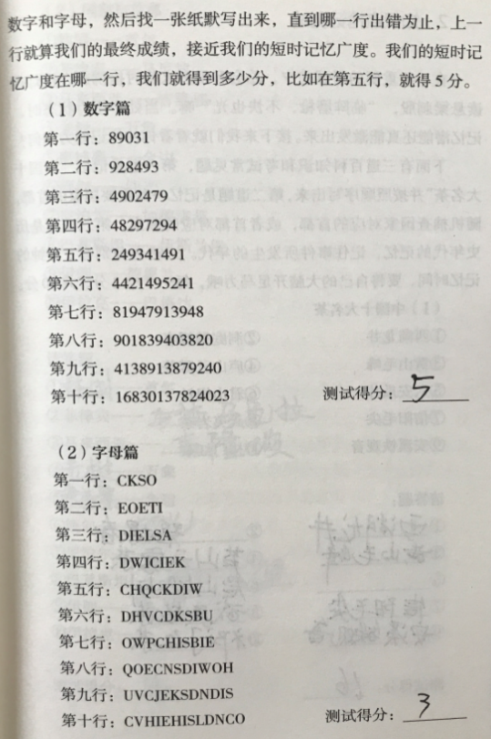 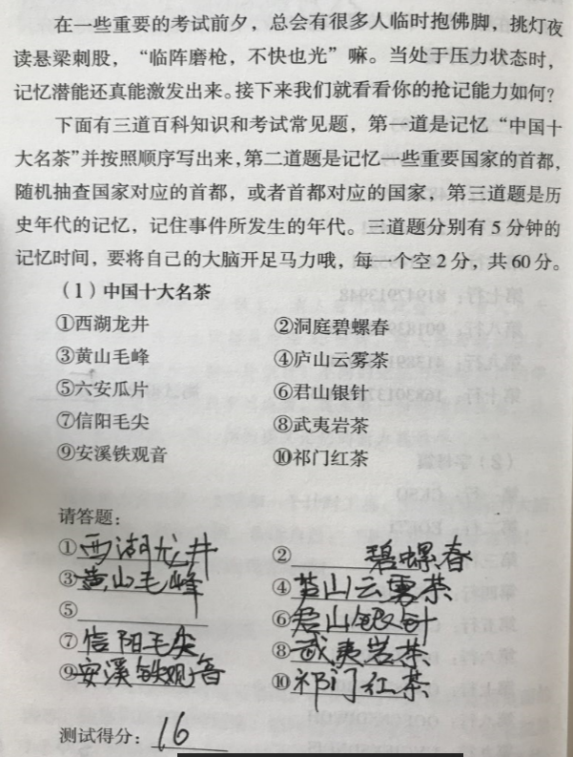\

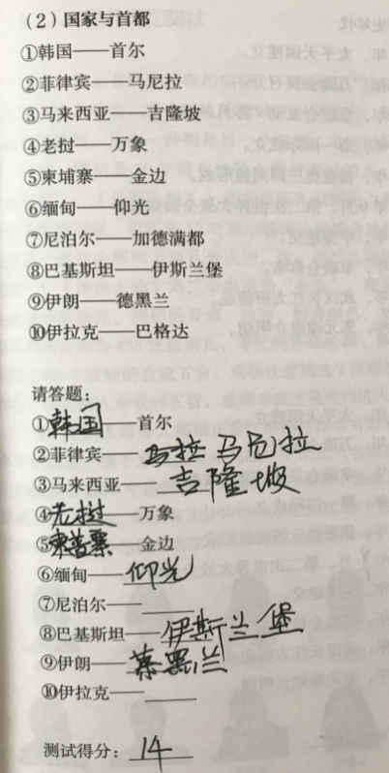 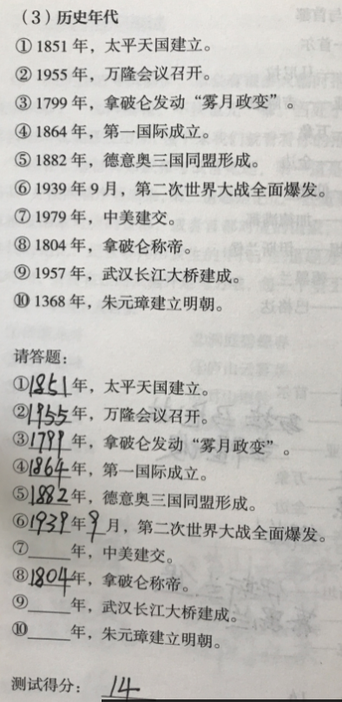

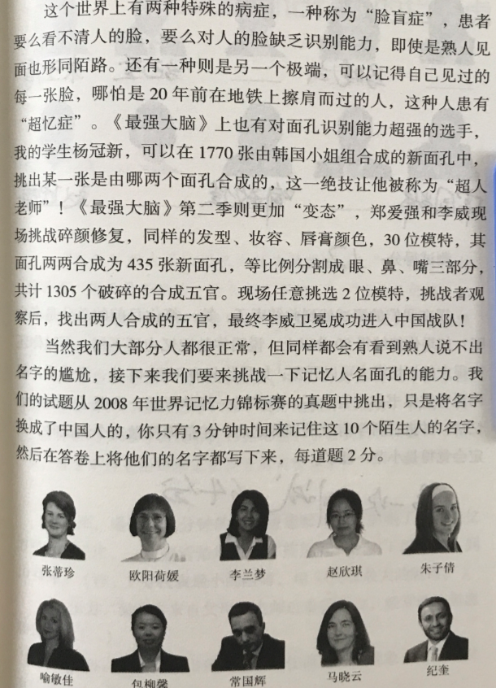 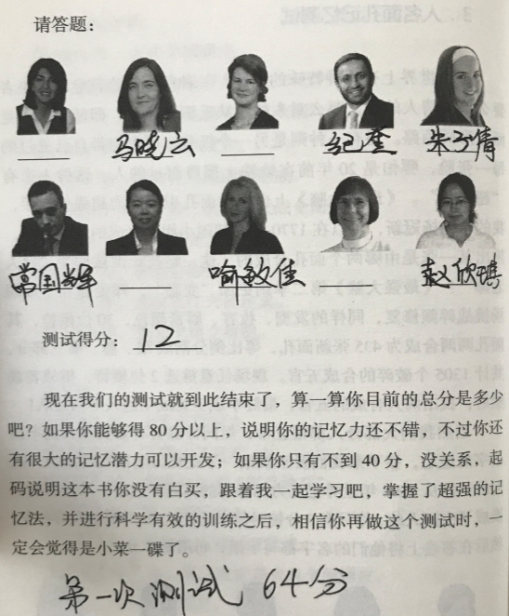

## 第四节 消灭影响记忆力的拦路虎

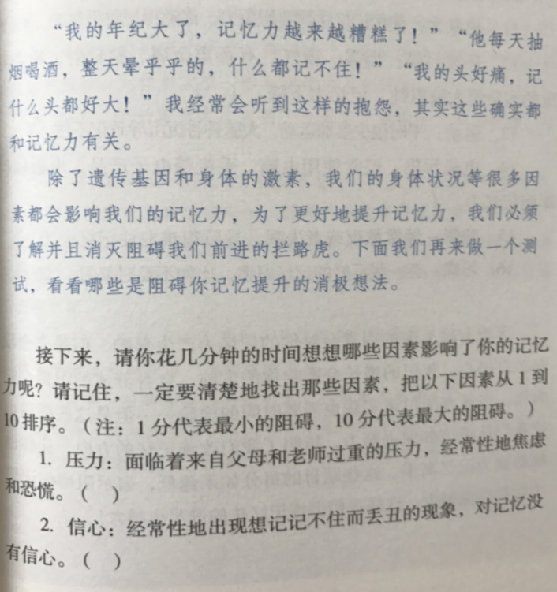

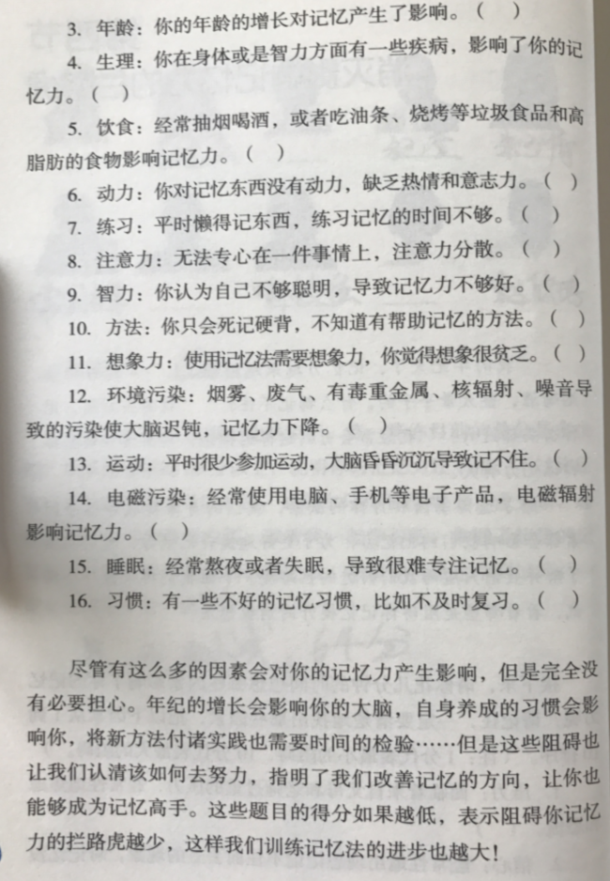 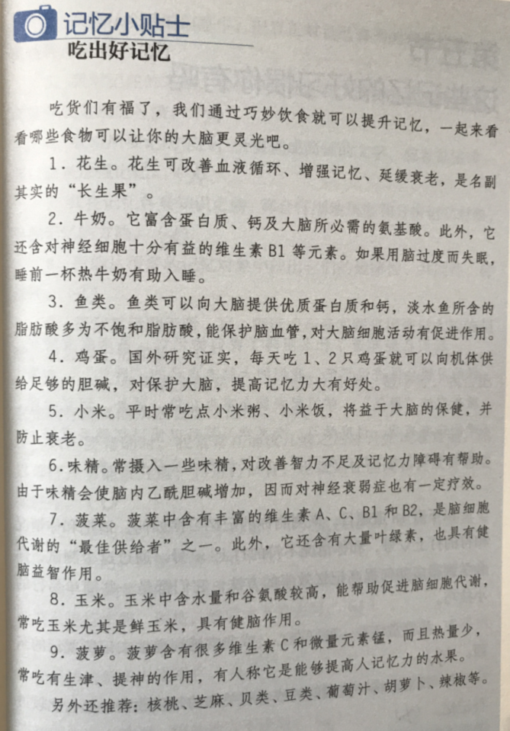

## 第五节 这些记忆的好习惯你有吗

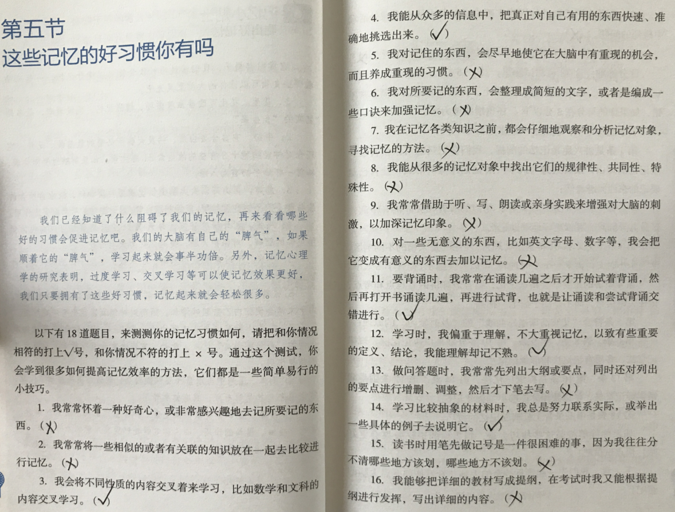 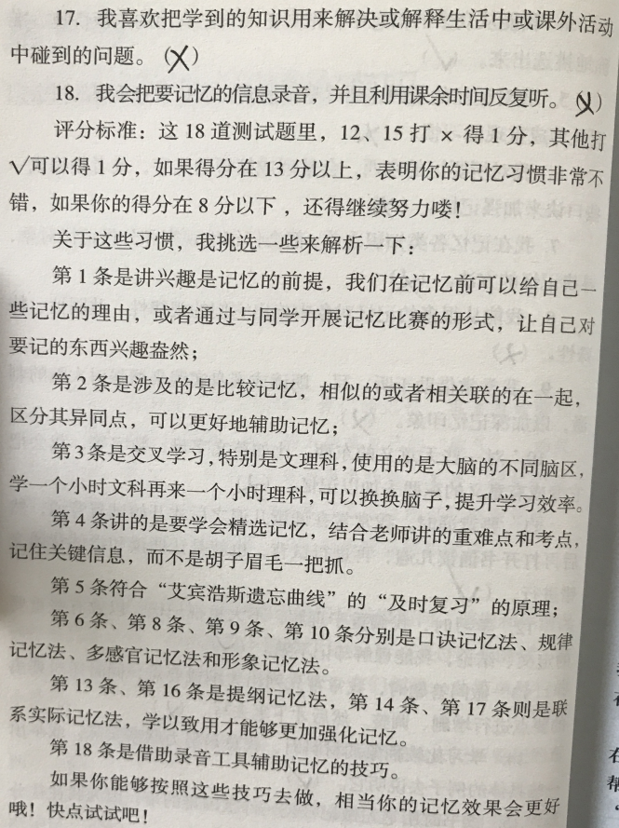

# 第二章 你的大脑装上新系统

## 第一节 左脑和右脑是不是双胞胎

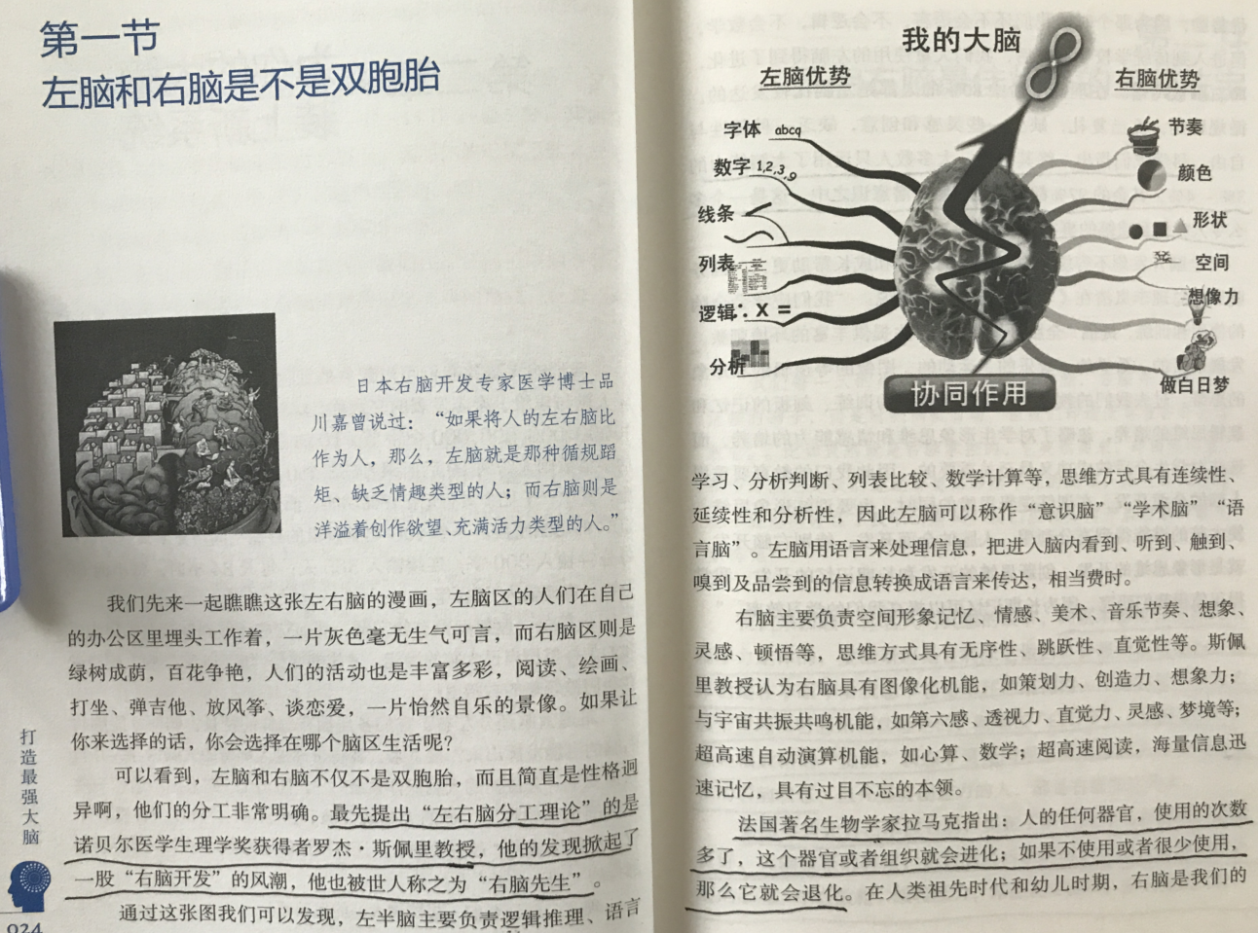

科学家们指出，终其一生，大多数人只运用了大脑能力的3% ~ 4%，其余的97%都蕴藏在右脑的潜意识之中。

## 第二节 开启右脑最佳状态的三种法宝

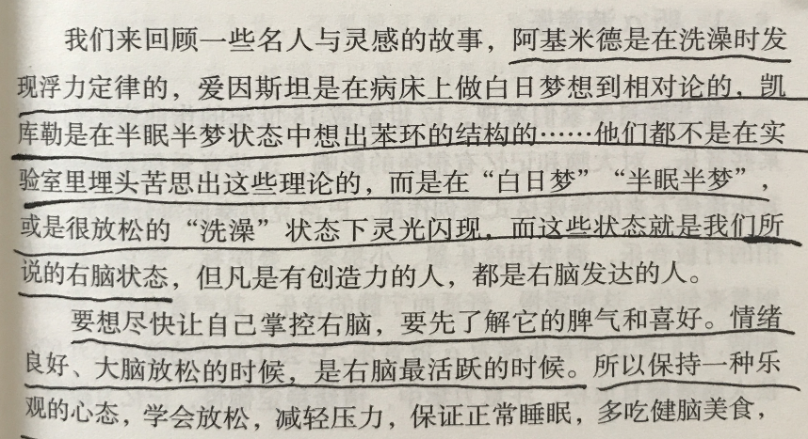

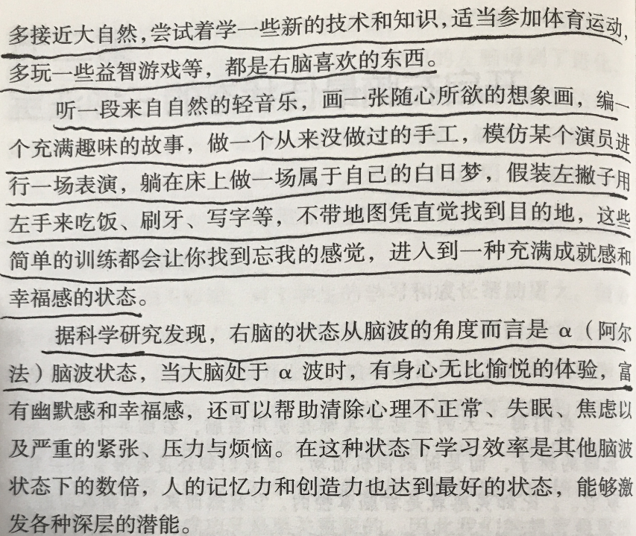

那我们如何最快进入最佳的脑波状态，让学习变得更加高效呢？下面推荐3种方法：

1. 听α波音乐

α脑波音乐是一种灵感音乐，产生于欧洲文艺复兴时期，音乐大师把宇宙中，自然界中，以及生命体的所有信息全部溶合在一起，弹奏出的音乐就是α脑波音乐。 α脑波音乐是节拍在60-70之间，频率8-14赫兹的音乐。其作用原理是，通过8-14赫兹的音乐波动使大脑产生共振，将大脑脑波调整成右脑工作的α脑波，进入右脑状态，大脑清醒且放松，注意力集中，情绪稳定且愉快，不易受外界干扰，大脑凭直觉、灵感、想象接收传递信息。  
  
听a波的音乐来辅助学习有三个注意事项：

* 1. 下载优质的音乐，使用较好的播放设备，失真的效果会影响注意力。
  2. 如果条件允许，不要用耳塞听，要用音响。让你的全身沉浸在音乐之中，这样可以更好地集中注意力。
  3. 如果是在学习时作为背景音乐，播放的声音能隐隐约约听到即可。

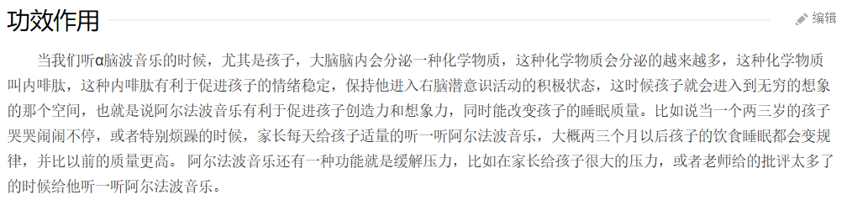

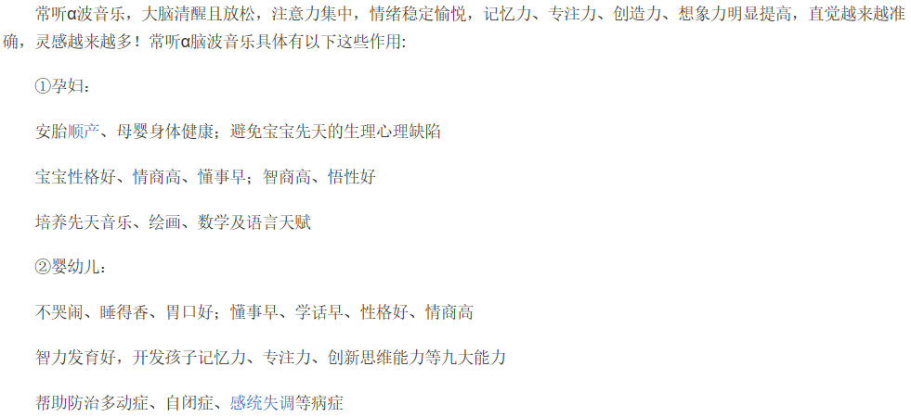

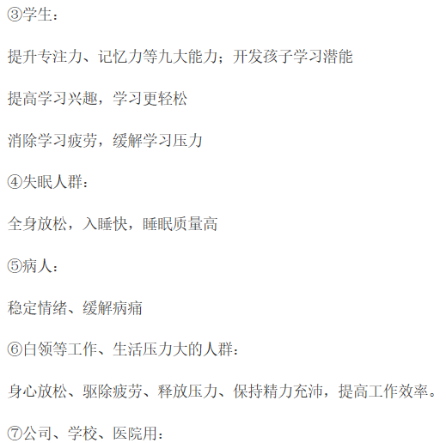

聆听方法

若想让α脑波音乐发挥更好的功效，环境的选择和事前准备都很重要：

（1）室内的光线要明亮柔和，不要过于幽暗。

（2）空气要清新，最好室内有些花草植物，使环境富有生气。

（3）在开始聆听α音乐前，最好洗一把脸，清醒一下头脑；或者搓热双手，用掌心按摩脸部几分钟，效果会更好。

（4）闭目养神，静坐片刻，做几次深呼吸，放松心情。

（5）冥想自己置身于大自然，根据音乐中自然界的声音，要在眼前想象出一幅美丽的景色图。

也可以把α脑波音乐当成背景音乐播放，在潜移默化中将大脑的脑波调整到α波状态，激活右脑潜能。

